

ПРОФЕССИОНАЛЬНЫЙ СОЮЗ РАБОТНИКОВ ОБРАЗОВАНИЯ РФ
ПОЛЕВСКАЯ ГОРОДСКАЯ ОРГАНИЗАЦИЯ ОБЩЕРОССИЙССИЙСКОГО ПРОФСОЮЗА ОБРАЗОВАНИЯ

623383, г. Полевской, ул. Коммунистическая, д.23-а, офис 2, тел.8 34350 58959, е-mail: gavrilina_gf@mail.ru
ИНФОРМАЦИОННАЯ ЛЕНТА ПРОФСОЮЗА ( 25.01.26 г.)

Решением Российской трехсторонней комиссии по регулированию социально-трудовых отношений от 26 декабря 2025 года утверждены Единые рекомендации по установлению на федеральном, региональном и местном уровнях систем оплаты труда работников государственных и муниципальных учреждений на 2026 год.
Единые рекомендации на 2026 год состоят из 17 разделов по формированию федеральной, региональных и муниципальных систем оплаты труда.
В образовании уточнены перечни видов выплат компенсационного и стимулирующего характера и рекомендуемые условия их применения. Кроме того, установлены особенности формирования систем оплаты труда работников сферы образования, касающиеся режима рабочего времени и времени отдыха.
Раздел «Системы оплаты труда работников государственных и муниципальных учреждений» дополнен подпунктом о выплатах за наставничество, включены ключевые предложения в том числе положения, учитывающие повышение заработной платы в связи с ростом МРОТ.
Отраслевыми разделами Единых рекомендаций на 2026 год рекомендовано провести работу по совершенствованию систем оплаты труда государственных и муниципальных учреждений путем перераспределения средств, предназначенных на оплату труда, установив размеры окладов (должностных окладов), ставок заработной платы работников в структуре заработной платы: в сфере здравоохранения и культуры – не менее 50 %, в сфере образования, а также физической культуры и спорта – не менее 70 %
Еще одним важным вопросом заседания стал законопроект о внесении в Трудовой кодекс Российской Федерации изменений, касающихся установления признаков трудовых отношений и полномочий Государственной инспекции труда. Татьяна Голикова обозначила, что данные поправки являются важной частью плана по легализации трудовых отношений, утверждённого по поручению Президента Российской Федерации.
Профсоюзная сторона РТК выразила поддержку этому законопроекту. Сергей Черногаев заявил, что его принятие станет принципиальным шагом в борьбе с практикой подмены трудовых договоров гражданско-правовыми. Это важно не только для надёжной защиты прав работников, но и для обеспечения устойчивости бюджета Социального фонда России и всей бюджетной системы.
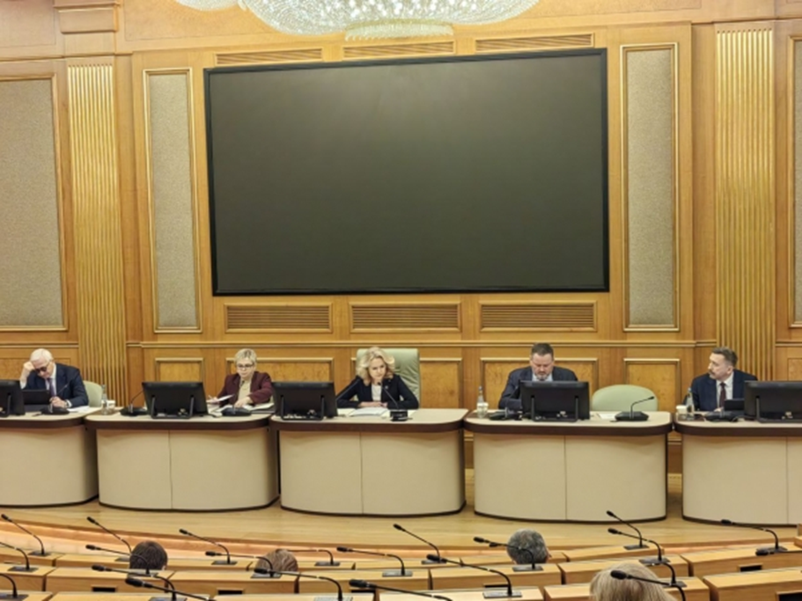
Однако законопроект в представленной редакции не был поддержан стороной РТК, представляющей общероссийские объединения работодателей.

( Текст рекомендаций закреплен в файле странице «Профсоюз» ОМС УО ПМО СО )

